PEREMPUAN
Hermeneutik 1 Korintus 14:34-35 tentang Keberadaan Perempuan
dan Relevansinya dalam Kehidupan Beribadah Jemaat Masa Kini

SKRIPSI

Diajukan Kepada Sekolah Tinggi Agama Kristen Negeri Toraja
Untuk Memenuhi Sebagian Persyaratan Guna Memperoleh Gelar
Sarjana Teologi (S. Th.)
Suba Bungin
20103113
Jurusan Teologi Kristen
SEKOLAH TINGGI AGAMA KRISTEN NEGERI (STAKN) TORAJA
2014

HALAMAN PERSETUJUAN
Judul
: Hermeneutik 1 Korintus 14:34-35 tentang Keberadaan
Perempuan dan Relevansinya dalam Kehidupan Beribadah
Jemaat Masa Kini.
Diajukan oleh :
Nama : Suba Bungin
NIRM : 20103113
Jurusan : Teologi Kristen
Setelah dikonsultasikan, dikoreksi dan diperbaiki sesuai saran dari dosen
pembimbing, maka skripsi ini dinyatakan memenuhi syarat untuk dipertahankan
di meja ujian.
Mengkendek, 13 Juni 2014
Dosen pembimbing:
Pembimbing I,
Pembimbing II,
Dr. Joni Tapingku, M. Th.
NIP:196701242005011003
Yan Maliho, S. Th., M. Pd.I
NIP: 197711222009011007
mo, S. Th., M. Pd.K.
ii


HALAMAN PENGESAHAN
Judul : PEREMPUAN
SubJudul : Hermeneutik 1 Korintus 14:34-35 tentang Keberadaan
Perempuan dan Relevansinya dalam Kehidupan Beribadah
Jemaat Masa Kini.
Diajukan oleh :
Nama : Suba Bungin
NIRM : 20103113
Jurusan : Teologi Kristen
Dibimbing oleh :
1. Dr. Joni Tapingku, M. Th.
2. Yan Malino, S. Th., M. Pd. K.
Telah dipertahankan oleh penulisnya di depan penguji pada ujian saijana (SI)
Sekolah Tinggi Agama) Kristen Negeri Toraja pada tanggal 20 Juni 2014.
/ I / / Dewan Penguji:
/ Pengujyl, Penguji II,
Salmon Pamantung, M.Th. "^Samuel Tokam, M.Th.
NIP: 197607272006041001 NIP: 196703302006041001
Panitia Ujian:
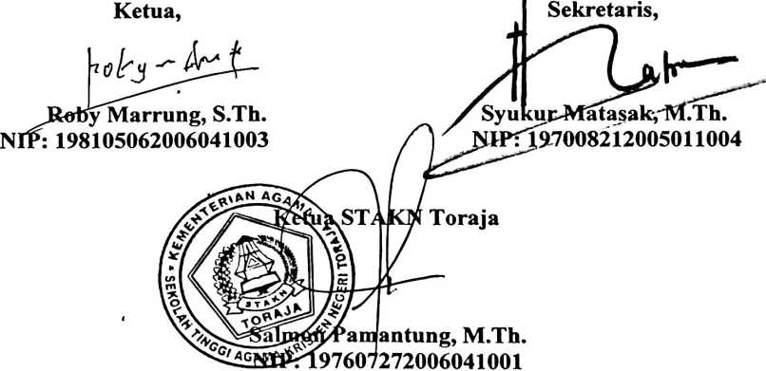
iii

ABSTRAK
Suba Bungin, menulis skripsi yang berjudul Perempuan dengan sub judul
Hermeneutik 1 Korintus 14:34-35 tentang Keberadaan Perempuan dan
Relevansinya dalam Kehidupan Beribadah Jemaat Masa Kini.
Dalam meneliti dan mengkaji topik ini, penulis menggunakan metode
kualitatif dengan interpretasi terhadap teks yang dikaji dan diteliti dengan
pendekatan studi pustaka, berdasar kaidah-kaidah hermeneutik yang kemudian di
paparkan dalam empat bab.
Upaya penelitian dan pengkajian ini dengan tujuan untuk mengungkap makna
terdalam dari suatu teks dalam surat Paulus kepada salah satu Jemaat yakni
Korintus tepatnya dalam 1 Korintus 14:34-35 yaitu keberadaan perempuan dalam
jemaat yang telah dipulihkan oleh Yesus dari budaya setempat selama pelayanan-
Nya yang kemudian Paulus juga hadir dalam pemberitaan firman dan
menganjurkan perempuan untuk diam ketika pengajaran (khotbah) berlangsung.
Hasil akhir dari upaya pengkajian ini adalah dengan memperoleh sebuah
gambaran dan makna dari perintah Paulus terhadap perempuan bahwa Paulus
tidak melarang perempuan terlibat dalam pelayanan tetapi Paulus memerintahkan
agar perempuan tidak membicarakan hal di luar pembangunan Tubuh Kristus
ketika pengajaran berlangsung sehingga tidak terjadi kekacauan dalam pertemuan
jemaat tetapi damai sejahtera. Sebagaimana ibadah adalah respon manusia
terhadap Kasih Allah yang harus berlangsung dengan keteraturan, dengan
demikian keberadaan perempuan harus menghadirkan damai sejahtera.
Sekiranya melalui kajian ini para pembaca mampu mengimplementasikan
sebagai bagian dari sikap dan keterlibatan dalam beribadah serta kesetaraan dalam
pelayanan gerejawi.
viii

